布局大健康方向，这两只基金是首选

**作者：二师父**

**微信公众号：二师父定投**

**ID:ershifudt88**

中国的人口高峰集中在60和70年出生的朋友，再过15年左右，60后和70后就逐步步入老年人的行列。

**老年人一定有养老和医疗的需求，年轻时候是喝酒吃药，药可以停，酒不能停；然而，年纪大了以后喝酒吃药就变成吃药喝酒了，酒可以停，但是药不能停。**

其实50年代末、60年代初的朋友再过5年也就过上退休生活了，随着时间的推移，整个中国社会对医疗、健康、养老服务要求会越来越高。

第一方面是为了健康的活着，第二方面是为了健康的享受生活。

那作为投资的话，哪几个基金适合作为投资首选呢？

今天二师父介绍两个A股大健康方面的基金，紧接着介绍两个港股和美股大健康方向的基金。

**沪深300医药**：从沪深300指数里面挑选的医疗器械、医药用品、生物科技、制药等与医药卫生相关的企业。

**中证医疗**：从中证全指里面挑选的与医疗器械、医疗服务等医疗相关代表公司股票作为指数样本股。

这两只指数是投资A股医药卫生企业最佳的两只指数。

沪深300医药采用的是市值加权，恒瑞医药、药明康德等市值大的企业权重多，中证医疗采用的是自由流通市值加权，不过这个指数有个限制，单只指数的权重不得超过10%，所以中证医疗指数的第一权重股爱尔眼科的权重只有9.51%。

目前“互联网+医疗”行业规模不断扩张，尤其是康复医疗服务缺口较大，这类医疗服务主要针对老年群体、慢性病患者以及亚健康人群。

根据统计2020年我国康复医疗服务床位大概在30万张，10年以后计划的床位数量将在70万张，行业器材还存在着巨大的缺口。康复医师以及康复治疗师缺口在9.8万人。

相比较而言，医疗健康行业比医药全行业的行业天花板要高，行业发展空间更大，投资医药健康板块首选的是中证医疗。

很多机构例如高瓴资本都提前在2018年布局了医药医疗行业，比如爱尔眼科和泰格医药，林园早在2016年也是布局了医药行业。

他们都是长期投资，与时间做朋友的价值投资者，这个长期一般在10年以上。

好行业、好基金、好价格，这类基金适合回调买入。不管是多好的基金永远不要买贵了。

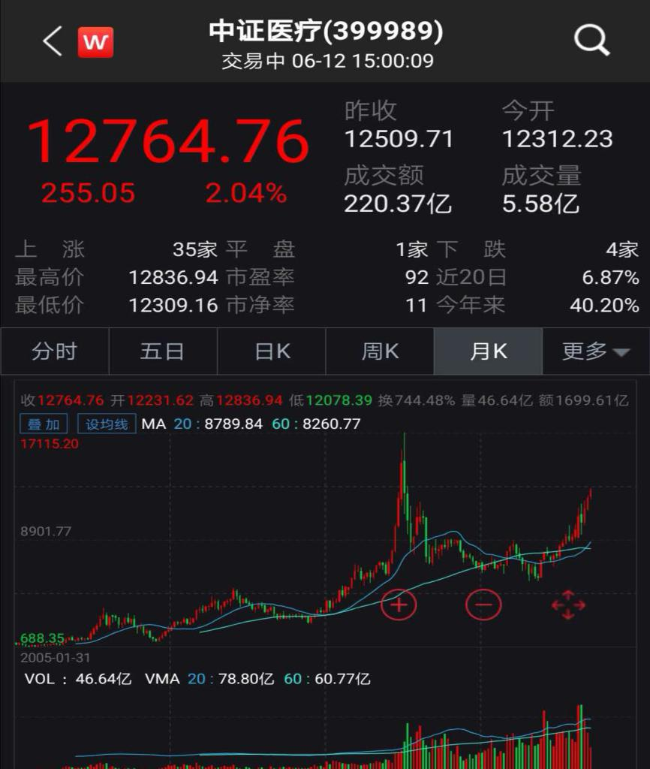

K线图都看得懂，即使优质的中证医疗从2015年下跌之后也是回调了3年多才逐步企稳。中证医疗历史性上涨又开始了，目前是92倍市盈率，这次如果继续冲高到100多倍市盈率，未来回调仍旧是2到3年的时间。

这就是A股目前的现状，等待好价格吧，一定会有机会的。